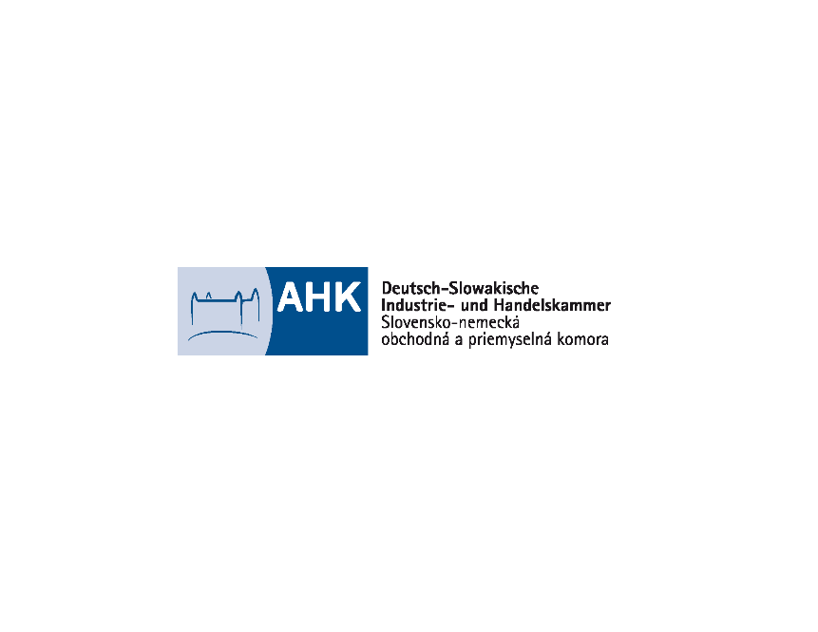
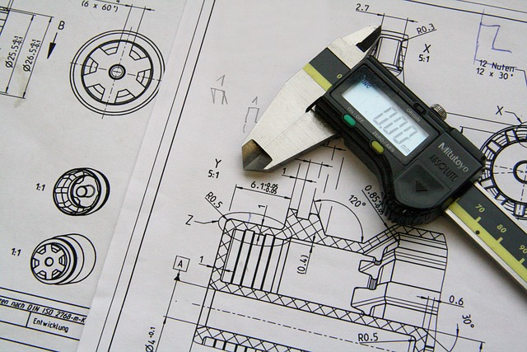

Technológie a hospodárstvo v Európe – obchodná cesta s odbornou exkurziou
do Chemnitzu v rámci European Business Week

Spoznajte hospodársky región Chemnitz a nadviažte nové kontakty!

03.-06. Sept. 2025, Chemnitz

PROGRAM
Stav k: 21.07.2025 * Zmeny vyhradené
Streda, 03. Sept. 2025
Od 15:00 hod. | Individuálny príchod, ubytovanie v hoteli Congress Hotel Chemnitz  Brückenstraße 19, 09111 Chemnitz
Úvodné podujatie/ Briefing 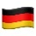
16:00 – 18:00 hod. | Privítanie delegácie  Predstavenie účastníkov  Predstavenie hospodárskeho regiónu Chemnitz  Martin Witschaß, výkonný riaditeľ IHK Chemnitz  Strojárstvo v Sasku  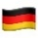  Pán Lars Georgi, manažér siete v inovačnom združení strojárstva Sasko VEMASinnovativ (https://www.vemas-sachsen.de)  Miesto: IHK Chemnitz (Straße der Nationen 25, 09111 Chemnitz), knižnica
19:30 – 21:00 hod. | Večera a neformálne stretnutie v centre Chemnitzu  Miesto: Falkestraße 2, 09111 Chemnitz, https://uferstrand.de

Štvrtok, 04. Sept. 2025
8:30 hod. | Stretnutie v hotelovej hale
9:00 – 12:00 hod. | Prehliadka Fraunhoferovho inštitútu pre strojárske a tvárniace technológie  Možnosť predstavenia firmiem členom delegácie  https://www.iwu.fraunhofer.de  Miesto: Reichenhainer Straße 88, 09126 Chemnitz
12:00 – 13:30 hod. | Spoločný obed v reštaurácii inštitútu
14:00 – 18:00 hod. | EURÓPSKE STRETNUTIE  Účasť na konferencii European Business Week  Panelové diskusie, prednášky, možnosť odprezentovania sa a nadviazania nových kontaktov s miestnymi i zahraničnými firmami  Možnosť získať trhové informácie o francúzskom, poľskom, rumunskom a českom trhu prostredníctvom obchodných komôr týchto krajín  Miesto: IHK Chemnitz, Straße der Nationen 25, 09111 Chemnitz
19:00 hod. | Uvítanie: večera s prejavom o európskej politike v hoteli Chemnitzer Hof  Miesto: Theaterplatz 4, 09111 Chemnitz https://www.chemnitzer-hof.de
Piatok, 05. Sept 2025
8:00 hod. | Stretnutie v hotelovej hale
08:30 – 10:00 hod.  10:30 – 13:30 hod.  14:00 – 15:30 hod. | Individuálne návštevy firiem  SITEC Industrietechnologie GmbH  Zameranie: Automatizačné a laserové technológie ako obchodná hodnota – výrobné systémy s obchodným pohľadom.  SITEC predstavuje celosvetovo uznávanú technologickú excelentnosť v oblasti automatizačných a laserových obrábacích systémov. Ich vlastné, na mieru vyvinuté riešenia sa vyznačujú nielen technickou výkonnosťou, ale aj rýchlou integráciou, flexibilitou a pridanou hodnotou pre zákazníka.  www.sitec-technology.de  Miesto: Bornaer Str. 192, 09114 Chemnitz  ICM – Inštitút Chemnitz pre strojársku a zariadeniovú výrobu e.V.  Zameranie:  Medzinárodné projekty, možnosti spolupráce s podnikmi zo Slovenska  Aktuálne projekty Európskej únie  Sasko-slovenské kooperácie v oblasti výskumu a vývoja  ICM je výkonný saský výskumný inštitút, ktorý od roku 1992 vyvíja budúcnosť orientované a na trh zamerané technológie a produkty v oblasti strojárstva a výrobných zariadení – od nápadu a návrhu riešenia až po praktickú realizáciu, predovšetkým ako partner pre malé a stredné podniky.  https://icm-chemnitz.de  Miesto: Otto-Schmerbach Str. 19 · 09117 Chemnitz  Obedový bufet, možnosť nadväzovania kontaktov so saskými firmami, ktoré majú záujem o spoluprácu so Slovenskom  NILES-SIMMONS-HEGENSCHEIDT GROUP  Zameranie: Technológie a globálny biznis – ako si veľká, globálne pôsobiaca spoločnosť buduje medzinárodnú konkurenčnú výhodu?  Skupina NSH patrí celosvetovo k popredným výrobcom obrábacích strojov a svoju prítomnosť si vybudovala vďaka energeticky efektívnym a inovatívnym riešeniam. Firemná stratégia je príkladom toho, ako možno technologicky a s orientáciou na budúcnosť konať a zároveň sa prispôsobiť individuálnym potrebám. Svetová špička vo svojom odbore – zaradená medzi 30 najlepších spoločností na svete.  https://niles-simmons.de  Miesto: Zwickauer Str. 355 · 09117 Chemnitz
17:00 – 23:00 hod. | EUROPEAN SUMMER SUMMIT OF THE SAXON ECONOMY  Hospodárstvo Saska pozýva na networkingové stretnutie v neobyčajnom prostredí. Zažite večer plný inšpirácie, pôžitku a medzinárodných stretnutí – v srdci Chemnitzu, v srdci Európy.  Miesto: Theaterplatz, Chemnitz

Sobota, 06. Sept. 2025
9:00 hod. | Stretnutie v hotelovej hale, následne prehliadka centra mesta Chemnitz so sprievodcom
10:30 hod. | Možnosť kultúrnych prehliadok alebo individuálny odchod

Ďalšie informácie:
Kontakt: Šimon Mlynarčík, Email: mlynarcik@ahk.sk, Tel: +421 902 918 253

V spolupráci s:
